Дом детского творчества Приморского района

Отдел декоративно-прикладного искусства

Методическое пособие

Студия керамики «Путь»

Сувенир

MC900350974[1] MC900351077[1]

**С**

**О**

**В**

**А**

Педагог Алексеева Е.Н.

Идентификатор: 243-699-614

2012 год

Санкт-Петербург

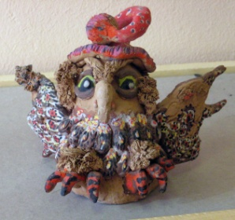

Рис.1.

**СОВА**

В то время, пока я работаю в Доме детского творчества, руководителем студии керамики, ко мне часто обращаются с просьбой сделать сувениры для какого-нибудь мероприятия. Просят и студийцы научить их сделать что-нибудь такое, что могло бы понравиться их друзьям.

Задание, которое я предлагаю в этой разработке, могут выполнить ребята без специальной подготовки, только начинающие свое знакомство с искусством керамики. Его можно порекомендовать для школьных и летних лагерных кружков лепки. Студийцы, давно занимающиеся керамикой, охотно выполняют эту работу, после сложных длительных заданий. Сувенир «Сова» может послужить и хорошим началом занятий, поможет собраться и вспомнить приемы декорирования глиняной скульптуры.

Перед выполнением задания следует показать учащимся фотографии, иллюстрации в энциклопедии птиц и графические изображения совы.

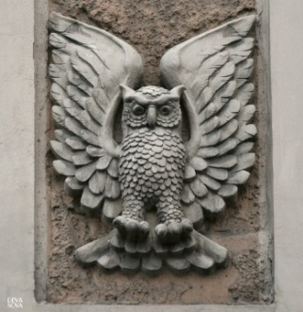 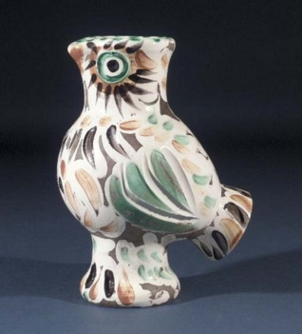 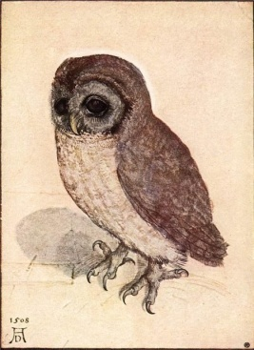

Рис.2 Рис.3 Рис.4.

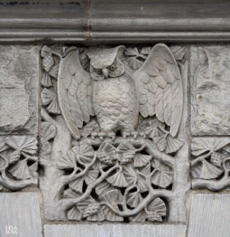 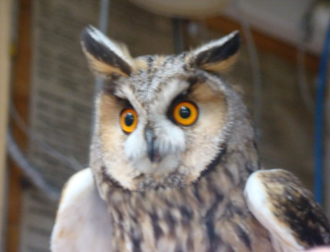 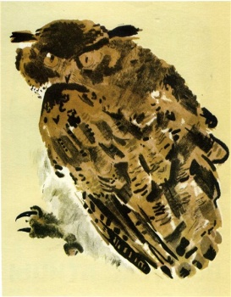

Рис.5. Рис.6 Рис.7

Сувенир «Сова» - забавная керамическая скульптурка, декоративность и разнообразие образов которой, достигается благодаря использованию различных фактур.

*Инструменты и материалы*

Готовя задание, необходимо позаботиться о наличии:

* стеков, ножичков, штампов, губок, кисти, сита и терок,
* хорошо подготовленной глины[1],
* жижели[2].

Выполнение задания (лепка) рассчитано на 2 часа.

Туловище совы можно выполнить тремя различными способами:

1. Слепите небольшой глиняный комочек в виде яйца 4-5 см. высотой,  
   низ фигурки срежьте для большей устойчивости,  
   из основания удалите глину, оставляя стенку 5-6 мл. (рис. 8-10).

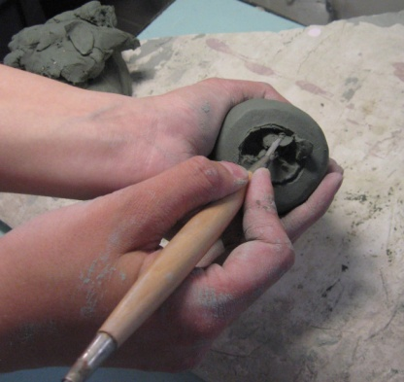 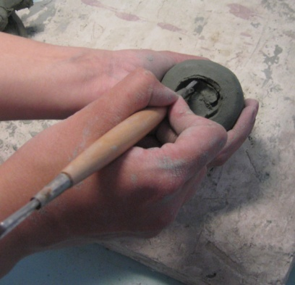 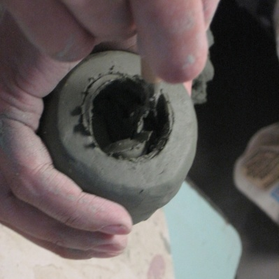

Рис.8. Рис.9 Рис.10

1. Слепите шар. Большими пальцами надавите на его середину, проделав углубление почти до самого дна, для которого оставьте слой приблизительно 7мм. Чтобы вытянуть стенки большим пальцем аккуратно нажимаете внутрь полости движением снизу вверх. Одновременно вращайте изделие, чтобы его стенки были одинаковой толщины (рис.11)

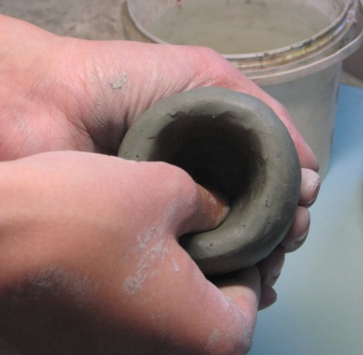

Рис.11

1. Раскатайте пласт толщиной 4-6 мм.,  
   сверните из пласта конус,  
   удалите ножом лишнюю глину (рис.12, рис.13)

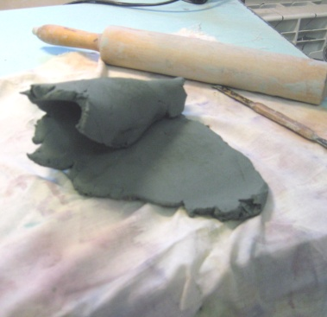 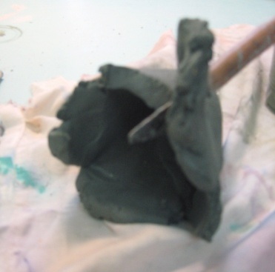

Рис.12 Рис.13

1. В верхней трети получившегося туловища налепите глаза из шариков, предварительно нанеся насечки и смазав места склейки жижелью.
2. Пропечатайте глаза штампом, прилепите клюв и лапки (рис.14, рис.15).

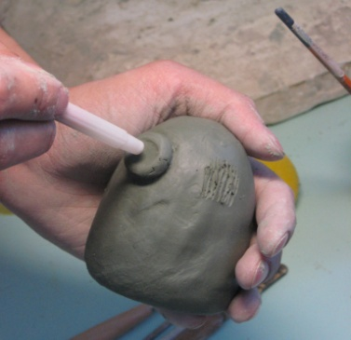 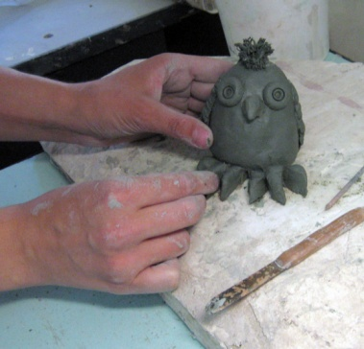

Рис.14 Рис.15

1. Хвост и крылья можно сделать из стружки, для этого натрем глину на крупной терке или поскребем влажный кусок глины ножом.  
   Можно сделать пушистый хохолок, протерев глину сквозь сито.  
   Завершающая операция – нанесение фактуры на туловище (рис.16).

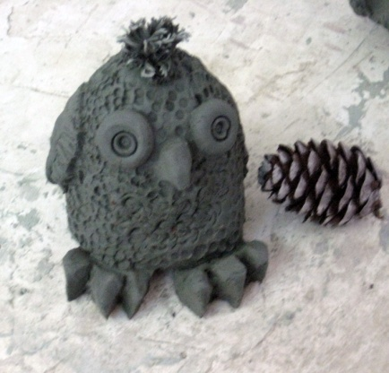

Рис.16

1. Фактуры получаются при помощи налепов, отминок, процарапок и.т.д. Примеры фактур (рис.17-20).

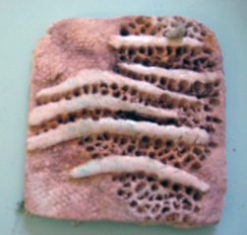 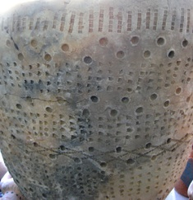 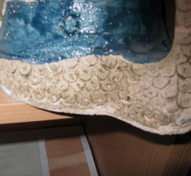 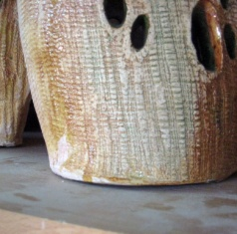

Рис.17 Рис.18 Рис.19 Рис.20

1. После сушки и утильного обжига сову можно расписать глазурями, темперой или акрилом, покрыть лаком, но если вы лепили с удовольствием и интересом, то и без росписи ваша сова будет чудо как хороша!

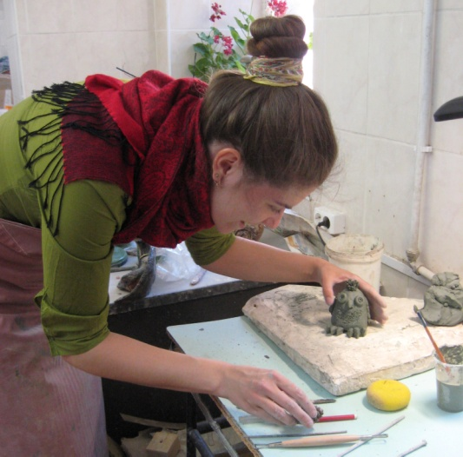

Рис.21

Благодарю Дудникову Полину за оказанную помощь при создании материалов, иллюстрирующих процесс работы (рис. 21).

*Иллюстрации:*

Рис.1. Детская работа. Студия керамики «Путь».

Рис.2., Рис.5. Рельефы на здании по адресу: СПб, Владимирский пр. д.19.

Рис.3. Керамика. Пабло Пикассо.

Рис.4. Графика. Альбрехт Дюрер.

Рис.6. Фотография совы. Боровиков А.

Рис.7. Иллюстрация детской книги «Вольные птицы», И.Е.Чарушин.

*Источники:*

1. Джованна Буббико, Хуан Круз. Керамика: техники, материалы, изделия. Издательство «Ниола-Пресс». 2006 год.
2. Долорс Рос. Керамика. Техника. Приемы. Изделия. М. «АСТ - ПРЕСС КНИГА». 2003 год.
3. Отдельные рисунки из коллекции иллюстраций пакета MS Office.

1. Подготовка глины.

   Глина должна быть мягкой и пластичной, для чего необходимо перемешать массу, добиться ее однородности. Мягкая и липкая консистенция говорит о перенасыщенности влагой. Такую глину высушиваем на гипсовой или другой пористой поверхности.

   Если глина слишком сухая, ее нужно разделить на части и увлажнить с помощью губки. Затем смять все куски вместе. Перед формовкой изделий нужно тщательно промять глину для удаления пузырьков воздуха.
2. Жижель.

   Концентрированная водная суспензия, содержащая мелкие частицы керамической массы. Склеивающая масса для соединения приставных деталей с изделием.